Приложение 1 к протоколу № 1
Педагогического совета от 31.08.2018 г.

Публичный доклад директора
Муниципального бюджетного общеобразовательного учреждения
ʺВечерняя школа № 30ʺ
по итогам за 2017 – 2018 учебный год

Образовательное учреждение: Муниципальное бюджетное общеобразовательное учреждение «Вечерняя школа № 30» города Нижнего Новгорода

Адрес: 603004 г. Нижний Новгород ул. Ю.Фучика, д.2.
Телефон: 295 85 31, 295 03 25
Факс: 297 18 15
Е-mail учреждения: schooln30@inbоx.ru

Общая характеристика школы.

Учреждение обеспечивает получение основного общего и среднего общего образования всех желающих, имеющие право на получение образования соответствующего уровня, а также лиц, отбывающих наказание в виде лишения свободы в исправительной колонии при ФКУ ИК-2 ГУФСИН России по Нижегородской области.
В своей деятельности МБОУ ВШ № 30 руководствуется законодательством Российской Федерации, решениями соответствующего органа управления образованием, Уставом школы.

Школа имеет:
Лицензию 52 Л 01 № 0003251 от 25 декабря 2015 года, срок действия бессрочно. Учреждение реализует общеобразовательные программы основного общего, среднего общего образования.
Свидетельство о государственной аккредитации 52 А 01 № 0002169 от 10 марта 2016 года, которое дает разрешение на образовательную деятельность, срок действия до 2025 года.
Учреждение обеспечивает получение основного общего и среднего общего образования всех желающих, имеющие право на получение образования соответствующего уровня, а также лиц, отбывающих наказание в виде лишения свободы в исправительной колонии при ФКУ ИК-2 ГУФСИН России по Нижегородской области.
В своей деятельности МБОУ ВШ № 30 руководствуется законодательством Российской Федерации, решениями соответствующего органа управления образованием, Уставом школы.

Школа имеет:
Лицензию 52 Л 01 № 0003251 от 25 декабря 2015 года, срок действия бессрочно. Учреждение реализует общеобразовательные программы основного общего, среднего общего образования.
Свидетельство о государственной аккредитации 52 А 01 № 0002169 от 10 марта 2016 года, которое дает разрешение на образовательную деятельность, срок действия до 2025 года.

Социальный паспорт школы
Показатели на начало учебного года (05.09.) |  | 2014 – 2015 уч.год | 2015 – 2016 уч.год | 2016 – 2017 уч.год | 2017 – 2018 уч.год
Количество классов |  | 8 | 15 | 15 | 15
Классы  очно-заочной формы |  | 7 | 14 | 14 | 14
Классы  заочной формы |  | 1 | 1 | 1 | 1
Количество обучающихся на начало учебного года |  | 218 | 354 | 363 | 370
Возраст | 15 – 17 лет | 86 | 89 | 83 | 89
Возраст | 18 – 30 лет | 108 | 231 | 210 | 234
Возраст | 30 лет и более | 24 | 34 | 70 | 47
Многодетные |  | 2 | 2 | 3 | 9
Опекаемые / из приюта |  | 6 | 6 | 7 / 2 | 3 / 2
Состоит на учёте ОДН |  | 2 | 2 | 8 | 8
Состоит на учёте КДН |  | 8 | 4 | 8 | 8
Состоит на ВШПУ |  | 11 | 5 | 18 | 15

Обучение ведется в две смены по разным формам: очная, очно-заочная, заочная. Данный режим работы школы позволяет обучающимся совмещать работу и учёбу.
Контингент обучающихся школы разнообразен. Обучающиеся разные по возрасту, со своими индивидуально-психологическими особенностями и жизненными социальными проблемами, многие имеют большой перерыв в учёбе. У большинства обучающихся низкий уровень знаний и познавательной деятельности.

126 человек – обучающиеся при ФКУ ИК-2 (34 % от общего количества обучающихся).
Осужденные обучающиеся отбывают срок наказания по УК РФ
70 человек (55,5 %) – сбыт наркотиков (ст. 228.1)
10 человек (7,9 %) – кража, разбой (ст. 161, 162)
19 человек (15,2 %) – убийство (ст. 105)
15 человек (11,9 %) – мошенничество (ст. 158, 159)
12 человек (9,5 %) – нанесение тяжких телесных повреждений (ст.111)

Осужденные обучающиеся отбывают срок наказания по статьям УК РФ
Результативность деятельности образовательного учреждения

Информация об успеваемости обучающихся МБОУ "Вечерняя школа № 30" по итогам 2017 – 2018 учебного года

Класс | Классный  руководитель | Количество обучающихся |  |  |  | Не аттестованы | % | Успевают
Класс | Классный  руководитель | На начало учебного года | Отчислено | Зачислено | На конец учебного года | Не аттестованы | % | всего | % | на «4» и «5» | % качества
8 К | Ражева Л.П. | 24 | 3 | - | 21 | 8 | 38,1 | 13 | 61,9 | 3 | 14,3
9 И | Ражева Л.П. | 25 | 9 | - | 16 | - | - | 16 | 100,0 | 3 | 18,75
9 К | Кретинина И.В. | 25 | 7 | - | 18 | 2 | 11,1 | 16 | 88,9 | 2 | 11,11
9 А | Глазова Т.Ф. | 17 | 6 | 2 | 13 | 1 | 7,7 | 12 | 92,3 | - | -
10А | Лебедев С.Л. | 27 | 14 | 5 | 18 | 5 | 27,8 | 13 | 72,2 | - | -
10Б | Власова М.Б. | 26 | 12 | 1 | 15 | 3 | 20,0 | 12 | 80,0 | 1 | 5,5
10В | Дегтярева И.Е. | 26 | 14 | 2 | 14 | 2 | 14,3 | 12 | 85,7 | - | -
10Г | Самурина О.В. | 25 | 14 | 5 | 16 | 3 | 18,8 | 13 | 81,25 | - | -
10К | Шамеева Т.Б. | 26 | 5 | 6 | 27 | - | - | 27 | 100 | 5 | 18,5
11А | Самурина О.В. | 31 | 13 | 3 | 21 | - | - | 21 | 100 | 1 | 4,76
11Б | Дегтярева И.Е. | 32 | 19 | 2 | 15 | - | - | 15 | 100 | 1 | 6,67
11В | Ханова Л.А. | 30 | 23 | 1 | 8 | - | - | 8 | 100 | - | -
11Г | Ханова Л.А. | 30 | 20 | 1 | 11 | - | - | 11 | 100 | - | -
11И | Картунова Т.Е. | 13 | 2 | 1 | 12 | - | - | 12 | 100 | 3 | 25
11К | Селькина Н.А. | 13 | 2 | 1 | 12 | - | - | 12 | 100 | 3 | 25
ИТОГО |  | 370 | 163 | 30 | 237 | 24 | 10,1 | 213 | 89,9 | 22 | 10,32

Уровень | Класс | Количество обучающихся на начало учебного года | Количество обучающихся  на конец учебного года | Из них не освоили программу учебного года |  |  | Успевающие | Не успевающие | Успевающие на «4» и «5» | Переведено в следующий класс |  | Оставлено  на повторное обучение | Уровень успеваемости (%) | Качество обученности (%) | Выпуск из 9 – х классов | Выпуск из 11 – х классов | Выпущены со справкой
 |  |  |  | По болезни | Из-за пропусков без уважительной причины | Другое | Успевающие | Не успевающие | Успевающие на «4» и «5» | всего | из них условно
3 | 8 | 24 | 21 | - | 3 | 2 | 13 | 2 | 3 | 21 | 8 | - | 81,3 | 14,3 | - | - | -
3 | 9 | 67 | 47 | - | - | - | 44 | 3 | 5 | - | - | 3 | 93,6 | 11,4 | 44 | - | -
4 | 10 | 130 | 90 | - | 12 | - | 77 | 1 | 6 | 90 | 13 | - | 98,7 | 7,8 | - | - | -
4 | 11 | 149 | 79 | - | - | - | 79 | - | 8 | - | - | - | 100,0 | 10,1 | - | 65 | 14
итого |  | 370 | 237 | - | 15 | 2 | 213 | 6 | 22 | 111 | 21 | 3 | 96,8 | 10,3 | 44 | 65 | 14

Сравнительный анализ успеваемости обучающихся за три учебных года
(2015 – 2016, 2016 – 2017, 2017 – 2018)

Учебный год | Количество обучающихся на начало учебного года | Количество обучающихся на конец учебного года | Из них не освоили программу учебного года |  |  | Успевающие | Не успевающие | Успевающие на «4» и «5» | Переведено в следующий класс |  | Оставлено на повторное обучение | % успеваемости | % качества | Выпуск из 9 – х классов | Выпуск из 11 – х классов | Выпущены со справкой  (9 кл. / 11 кл.)
Учебный год | Количество обучающихся на начало учебного года | Количество обучающихся на конец учебного года | По болезни | Из-за пропусков без уважительной причины | Другое | Успевающие | Не успевающие | Успевающие на «4» и «5» | всего | Из них условно
2015-16 | 354 | 254 | - | 4 | 1 | 246 | 4 | 16 | 113 | 1 | 6 | 98,4 | 6,3 | 26 | 109 | 2 / 9
2016-17 | 363 | 284 | 0 | 0 | 12 | 268 | 4 | 22 | 141 | - | 15 | 94,4 | 7,8 | 33 | 95 | 0 / 15
2017-18 | 370 | 237 | - | 15 | 2 | 213 | 6 | 22 | 111 | 21 | 3 | 96,8 | 10,3 | 44 | 65 | 0 / 14

Анализ по итогам успеваемости обучающихся 8 – 11-х классов

В соответствии с планом работы школы, с целью подведения итогов 2017 – 2018 учебного года был проведен анализ успеваемости обучающихся.

Предмет анализа: отчеты учителей – предметников по результатам промежуточной аттестации.
На основании приказа по основной деятельности № 58–ОД от 10.04.2018 года «О проведении промежуточной аттестации обучающихся» в период с 17.04.2018 по 24.05.2018 года, в соответствии с утвержденным графиком были проведены итоговые контрольные работы по всем предметам учебного плана.
Цель промежуточной аттестации: установление фактического уровня теоретических знаний учащихся по предметам учебного плана, их практических умений и навыков.
Промежуточная аттестация проводилась в форме тестирования и контрольных работ.
Представленные итоги промежуточной аттестации свидетельствуют о том, что обучающиеся имеют удовлетворительный уровень знаний по всем предметам учебного плана.
Из 237 обучающихся 8 – 11-х классов в промежуточной аттестации приняли участие 217 человек. Аттестация – 98,15 %.
88 % обучающихся справились с работами удовлетворительно, 10,3 % обучающихся выполнили работу хорошо.
1,7 % обучающихся не справились с промежуточной аттестацией.
20 обучающихся 8 – 11-х классов не явились на промежуточную аттестацию.
Качество знаний по итогам промежуточной аттестации соответствует качеству знаний по итогам учебного года.

Из диаграммы видно, высокие показатели качества по всем предметам учебного плана – 8 классы, низкие показатели – 11 классы.

Анализ государственной итоговой аттестации в форме ОГЭ и ЕГЭ в 2018 году

Одним из главных показателей качества деятельности педагогического коллектива является результативность государственной итоговой аттестации выпускников 9, 11-х классов.
В течение 2017 – 2018 учебного года в соответствии с планом подготовки и проведения государственной итоговой аттестации была проделана следующая работа:
• подготовлена нормативно – правовая база, регламентирующая организацию и проведение государственной итоговой аттестации выпускников, в соответствие с Порядком проведения государственной итоговой аттестации по образовательным программам основного и среднего общего образования;
• составлен план – график подготовки к проведению ОГЭ и ЕГЭ;
• оформлен стенд ГИА, на котором постоянно размещается необходимая информация;
• проведены общешкольные собрания (октябрь, декабрь, январь, февраль, апрель) с обучающимися по вопросам подготовки и проведения ГИА–2018, показывались презентации, проводились беседы по различным вопросам;
• учеба с обучающимися 11-х классов по заполнению бланков ЕГЭ и правилам проведения процедуры ЕГЭ;
• мероприятия по организации и проведению ГИА (диагностические работы).
• формирование информационной базы данных (РБД).
Каждый учитель имеет необходимую документацию, тренировочные тесты по подготовке учащихся к экзаменам, в кабинетах оформлены наглядные стенды с информацией, проводят дополнительные занятия и консультации.

Результаты итоговой аттестации 9 классов в форме ОГЭ (ГВЭ) в 2018 году

Контингент обучающихся в 9 классе – это ежегодно новый набор обучающихся, окончивших 8 классов в дневных общеобразовательных школах Автозаводского района, а также обучающихся 9 классов дневных общеобразовательных школ района, выпущенных со справками. А также обучающиеся переведенные в следующий 9 класс решением Педагогического совета (при ФКУ ИК-2).
На начало 2017 – 2018 учебного года скомплектованы три 9-х класса: один класс заочной формы обучения с количеством обучающихся – 17 человек, два класса очной формы обучения при ФКУ ИК-2 с количеством обучающихся 50 человек.
На конец 2017 – 2018 учебного года в 9-х классах – 47 человек (13 + 34).
До государственной итоговой аттестации допущено 44 выпускника (12 + 32) – это 93,6 % от количества выпускников на конец учебного года.
3 обучающихся 9-х классов не аттестованы по всем предметам учебного плана, не допущены до ГИА и решением Педагогического совета (протокол № 6 от 24.05.2018) с письменного согласия обучающихся и родителей (законных представителей) несовершеннолетнего обучающегося оставлены на повторный год обучения.
На основании Порядка проведения государственной итоговой аттестации по образовательным программам основного общего образования, утвержденного приказом Минобрнауки РФ от 25.12.2013 № 1394, освоение образовательных программ основного общего образования завершается обязательной государственной итоговой аттестацией по четырем учебным предметам: русскому языку и математике (обязательные учебные предметы), а также по двум предметам из учебного плана (по выбору обучающегося).

Обучающиеся выбрали следующие предметы:
обществознание – 44 чел. (100 %)  биология – 33 чел. (75 %)  география – 8 чел. (18,2 %)  информатика – 3 чел. (6,8 %) | 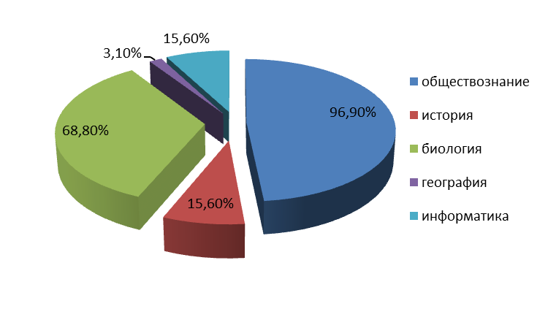
В форме ОГЭ сдавали 12 человек, в форме ГВЭ – 32 человека.

Результаты государственной итоговой аттестации в форме ОГЭ
выпускников 9-х классов в 2018 году

Количество обучающихся | Предмет | Оценки |  |  | % успеваемости | % качества | Средний балл | Средняя  годовая отметка | Средняя экзаменационная отметка | Из участников экзамена
Количество обучающихся | Предмет | «5» | «4» | «3» |  |  |  |  |  | Подтвердили годовую отметку | Получили оценку  выше годовой | Получили оценку ниже годовой
12 | Русский язык | - | - | 12 | 100 | - | 16,4 | 3 | 3 | 12 | - | -
12 | Математика | - | - | 12 | 100 | - | 11,3 | 3 | 3 | 12 | - | -
12 | Обществознание | - | 1 | 11 | 100 | 8,3 | 16,75 | 3 | 3,08 | 11 | 1 | -
8 | География | - | - | 3 | 100 | - | 12,0 | 3,1 | 3 | 7 | - | 1
1 | Биология | - | - | 1 | 100 | - | 13,0 | 3 | 3 | 1 | - | -
3 | Информатика | - | - | 3 | 100 | - | 5,0 | 3 | 3 | 3 | - | -

Результаты государственной итоговой аттестации в форме ГВЭ
выпускников 9-х классов в 2018 году

Количество обучающихся | Предмет | Оценки |  |  | % успеваемости | % качества | Средний балл | Средняя  годовая отметка | Средняя экзаменационная отметка | Из участников экзамена
Количество обучающихся | Предмет | «5» | «4» | «3» |  |  |  |  |  | Подтвердили годовую отметку | Получили оценку  выше годовой | Получили оценку ниже годовой
32 | Русский язык | 3 | 7 | 22 | 100 | 31,3 | 10,3 | 3,56 | 3,4 | 12 | 7 | 13
32 | Математика | 9 | 22 | 1 | 100 | 96,9 | 8,5 | 4,12 | 4,25 | 4 | 28 | -
32 | Обществознание | 10 | 17 | 5 | 100 | 84,4 | 18,7 | 3,31 | 4,16 | 11 | 21 | -
32 | Биология | 4 | 24 | 4 | 100 | 87,5 | 23,1 | 3,31 | 4,2 | 7 | 25 | -

По результатам экзаменов большинство обучающихся при ФКУ ИК-2, как и в предыдущий учебный год, получили отметки выше годовых.
По итогам года в 9 классах при ФКУ ИК-2 качественная успеваемость не соответствует результатам экзаменов. Над этим стоит задуматься.

Предмет | Русский язык | Математика | Обществознание | Биология
% качества по итогам года | 53,5 | 23,3 | 29,5 | 29,5
% качества по экзаменам | 31,3 | 96,9 | 84,4 | 87,5
изменения по показателям | ниже на 22,2 % | выше на % 73,6 | выше на 54,9 % | выше на 58 %
Причины высоких показателей в том, что при проведении экзаменов по математике, обществознанию и биологии сами организаторы в аудитории помогали учащимся, и поэтому у большинства обучающихся результат выше, чем годовой.
А низкие показатели по русскому языку объясняются тем, что в течение учебного года учитель за старание завышал оценки в знаниях обучающихся, хотя в основном обучающиеся с большими пробелами в знаниях и нарушениях в процессах восприятия – страдают внимание, память, мышление, уровень знаний 4 – 6 классов, многие не русской национальности.
Средние показатели экзаменационной работы по русскому языку

ОГЭ-2018 | ГВЭ-2018
Средние показатели экзаменационной работы по математике в форме ОГЭ

Учебный год | Количество обучающихся | Предмет | Оценки |  |  | % успеваемости | % качества | Средняя  годовая оценка | Средняя экзаменационная отметка | Средний балл | Из участников экзамена
Учебный год | Количество обучающихся | Предмет | «4» | «3» | «2» |  |  |  |  |  | Подтвердили годовую | Выше годовой | Ниже годовой
2017-18 | 12 | Алгебра | - | 12 | - | 100 | - | 3 | 3 | 7,5 | 3 | - | -
2017-18 | 12 | Геометрия | 1 | 11 | - | 100 | 8,3 | 3 | 3,08 | 3,75 | 3 | - | -
2017-18 | 12 | Экзамен  в целом | - | 12 | - | 100 | - | 3 | 3 | 11,3 | 3 | - | -

В целом результаты экзамена по математике в форме ОГЭ удовлетворительные, учитывая довольно низкий уровень знаний учащихся.

Средние показатели экзаменационной работы по математике

ОГЭ-2018 | ГВЭ-2018

Сравнение показателей аттестационных работ
по обязательным предметам (русский язык и математика) в форме ОГЭ
за три учебных года
Средние показатели рейтинга (средний балл)  по русскому языку (ОГЭ) | Средние показатели рейтинга (средний балл)  по математике (ОГЭ
По результатам экзаменов можно сказать, что большинство обучающихся подтвердили свои годовые оценки, т.е. свои знания.
Анализируя диаграммы, необходимо отметить, что, все обучающиеся справились с государственной итоговой аттестацией.
По сравнению с предыдущим 2016 – 2017 учебным годом качество знаний по основным предметам (русский язык и математика) резко снизилось до 0 %.

Результаты государственной итоговой аттестации в форме ЕГЭ (ГВЭ) выпускников 11-х классов в 2018 году.

На начало 2017 – 2018 учебного года в выпускных 11-х классах было 149 человек (123 + 26), отчислено из выпускных классов в течение года 79 человек (75 + 4), зачислено 9 человек (7 + 2), всего обучающихся выпускных классов на конец учебного года – 79 человек (55 + 24).

79 выпускников по решению Педагогического совета (протокол № 6 от 23.05.2018) допущены до государственной итоговой аттестации: 11А класс – 21 человека, 11Б класс – 15 человек, 11В класс – 8 человека, 11Г – 11 человек, 11И – 12 человек, 11К – 12 человек.

Из 79 выпускников по итогам учебного года и экзаменов 14 человек получили справку установленного образца, это составляет 17,7 % от общего количества выпускников (по сравнению с 2017 – 2018 учебным годом на 2 % больше):
- не преодолели минимальный порог по математике – 13 человек (16,45 %);
- не явился на пересдачу экзамена по математике – 1 человек (1,25 %).
В форме ЕГЭ – 54 человека, в форме ГВЭ – 25 (1 + 24) человек.

Результат ЕГЭ по русскому языку (2017 – 2018 учебный год)

В основной срок 06.06.2018 на экзамене по русскому языку принимали участие 53 человека.
Преодолели минимальный порог (24 балла – для получения аттестата) человека.
Средний балл участников ЕГЭ 2018 года по школе составил 53,9 баллов (на 5,1 балл больше по сравнению с результатами 2017 года).
Класс | Количество  участников | Сдали | Не сдали | Средний балл | Наилучшие показатели | Учитель
11 А | 21 | 21 | - | 56,1 | Шеронова Анна – 72 б.  Шикина Серафима – 72 б. | Лебедев С.Л.
11 Б | 13 | 13 | - | 43,8 | Дягин Олег – 73 б. | Лебедев С.Л.
11 В | 8 | 8 | - | 57,9 | Комаров Михаил – 78 б. | Воронина О.В.
11 Г | 11 | 11 | - | 57,9 | Безрукова Екатерина – 76 б. | Воронина О.В.
ВСЕГО | 53 | 53 | - | 53,9

Также хорошие показатели (60 и более баллов) ещё у 17 выпускников 11-х классов.
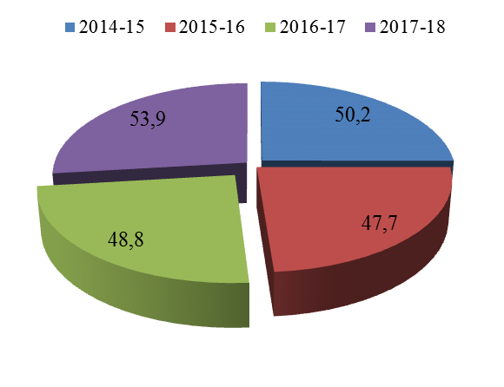
Государственный выпускной экзамен по русскому языку сдавали 25 человек – 100 % сдача. Качество – 60 %. Средняя экзаменационная отметка – 3,8.

Результат ЕГЭ (ГВЭ) по математике (2017 – 2018 учебный год)

В основной срок на экзамене по математике – базовый уровень (30.05.2018) присутствовали 50 человек, из них не преодолели минимальный порог 7 баллов 16 человек.
Не явился по уважительной причине выпускник 11 А класса Кофтин Евгений.

Государственный выпускной экзамен по математике сдавали 25 человек, из них одна обучающаяся 11 Б класса Чернигина Алена не справилась с заданиями. Справились с заданиями хорошо 21 обучающаяся при ФКУ ИК-2. Качество – 84 %.
Средняя экзаменационная отметка – 3,8.
На экзамене по математике – профильный уровень (01.06.2018) принимали участие 8 обучающихся 11-х классов. Преодолели минимальный порог 27 баллов – 7 человек. Не преодолел минимальный порог, набрав 18 баллов, Мотолин Артем (11 В). Наивысший показатель 68 баллов – Комаров Михаил (11 В). Средний балл – 38,5 баллов.

В резервные дни (25.06.2018 и 02.06.2018) из 18 выпускников (17 ЕГЭ + 1 ГВЭ), заявленных на экзамен по математике (базовый уровень) пересдавали 17 человек. Обучающийся 11 А класса Беляков Артем не явился на пересдачу экзамена без уважительной причины.
Обучающаяся 11 Б класса Чернигина Алена не смогла пересдать математику в форме ГВЭ.
Успешно пересдали экзамен по математике (базовый уровень) – 4 человека (23,5 %).

Класс | Количество  участников | Сдали | Не сдали | Средний балл | Наилучшие показатели | Учитель
11 А | 21 | 16 | 5 | 8,9 | Земсков Евгений – 16 б. | Ханова Л.А.
11 Б | 14 | 7 | 7 | 6,0 | Комаров Михаил – 18 б. | Ханова Л.А.
11 В | 8 | 7 | 1 | 10,3 | - | Ханова Л.А.
11 Г | 11 | 11 | - | 10,5 | Шелепов Андрей – 15 б. | Ханова Л.А.
ВСЕГО | 54 | 41 | 13 | 8,91

В результате пересдачи большее количество обучающихся незначительно улучшили свои показатели, но, к сожалению, все равно не смогли преодолеть минимальный порог, набрав 7 баллов.
Ряд обучающихся даже ухудшили свои показатели:
Буркова Дарья (6 → 4)
Журкина Жанна (5 → 3)
Михалев Алексей (5 → 2)
Почивалов Денис (4 → 3)
Симонов Артем (5 → 4)

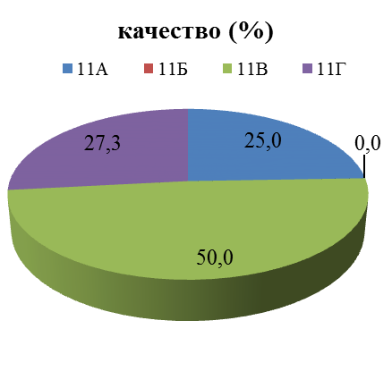

Полученные результаты ЕГЭ по математике в 2018 году показывают, что уровень математических знаний учеников низок, что материал 10 – 11 классов усвоен слабо. Многие ученики получили низкие баллы по математике базового уровня. Это можно объяснить тем, что в 10 класс ученики приходят с низкой базой знаний, новый материал они усваивают тяжело. Дополнительно мало занимаются. Многие приходят в школу после большого перерыва в учебе, уделять много времени на домашние задания они не могут из-за производственной занятости и семейных проблем.
В отличие от предыдущих лет порадовали результаты по математике профильного уровня. Обучающиеся, сдававшие экзамен по математике (профильный уровень) систематически посещали учебные занятия, старательно учились и самостоятельно дополнительно занимались.

Предметы по выбору в 2018 году:
Среди мотивов выбора предмета преобладают практическая значимость учебных дисциплин для дальнейшего профессионального самоопределения обучающихся, а также личностные интересы и склонности обучающихся, уверенность в своих силах.
Учебный год | Предмет  по выбору | Обществознание | Биология | История | Физика | Информатика | Английский язык | География | Химия | Литература
2015-16 | количество обучающихся | 16 | 4 | 1 | - | - | 1 | 1 | 1 | -
2015-16 | % | 14,95 | 3,73 | 0,93 | - | - | 0,93 | 0,93 | 0,93 | -
2016-17 | количество обучающихся | 19 | 4 | 3 | 3 | 1 | - | - | 1 | 2
2016-17 | % | 23,5 | 4,9 | 3,7 | 3,7 | 1,2 | - | - | 1,2 | 2,5
2017-18 | количество обучающихся | 15 | 6 | 3 | 6 | 6 | 3 | 1 | 2 | 3
2017-18 | % | 27,3 | 10,9 | 5,45 | 10,9 | 10,9 | 5,45 | 1,8 | 3,6 | 5,45

Результаты сдачи предметов по выбору в форме ЕГЭ обучающимися в 2018 году

Предмет | Количество заявленных участников | Количество  участников | Не преодолели порог | % успеваемости | min  порог | Средний  балл | Учитель, ведущий предмет
Биология | 6 | 3 (50 %) | - | 100 | 36 | 47 | Глазова Т.Ф.
Физика | 6 | 5 (83,3 %) | 1 | 80 | 36 | 45,6 | Квадяева Т.В.
Информатика | 6 | 4 (66,7 %) | 1 | 75 | 40 | 41,3 | Логинова Н.Б.
Химия | 2 | 2 (100 %) | - | 100 | 36 | 44,5 | Самурина О.В.
Обществознание | 15 | 7 (46,7 %) | 2 | 71,4 | 42 | 44,3 | Дегтярева И.Е.
История | 3 | 2 (66,7 %) | - | 100 | 29 | 53 | Дегтярева И.Е.
Литература | 3 | 1 (33,3 %) | - | 100 | 32 | 45 | Лебедев С.Л.

ИНФОРМАЦИЯ
о результатах единого государственного экзамена (ЕГЭ) в 2018 году
Из таблицы видно, что результаты ЕГЭ по учебным дисциплинам ежегодно ниже районных показателей.
Из таблицы видно, что результаты в 2018 году по обязательным предметам (русский язык, математика) и предметам по выбору значительно увеличились. Стабильные показатели по обществознанию. В отличие от предыдущих лет (2016, 2017) резко увеличились показатели по предметам: информатика, химия.

Рейтинг предметов по проценту выполнения
В 2018 году выпускники более сознательно отнеслись к выбору предметов для сдачи экзамена. Ответственно и самостоятельно готовились к единому государственному экзамену.

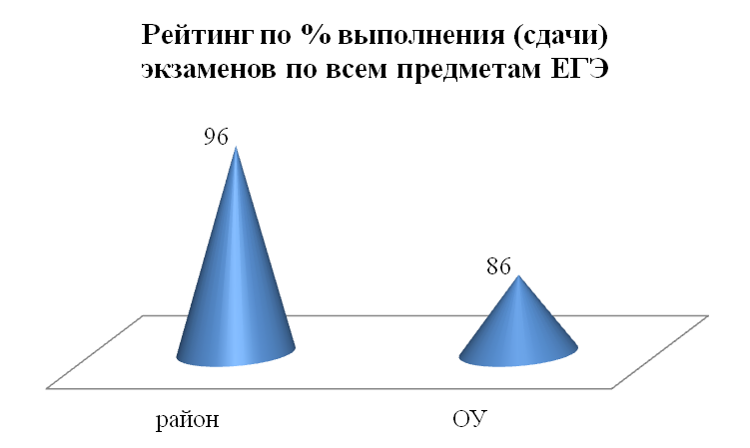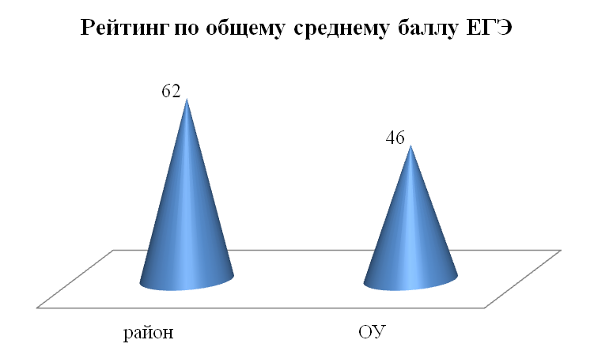

Вывод:
- В ЕГЭ по предметам по выбору приняли участие 18 человек из 54 (33,3 %), и получили положительный результат 15 человек (83,3 %).
- Большинство обучающихся ответственно отнеслись к выбору предметов для сдачи экзаменов.

Рекомендации:
- Администрации школы провести глубокий анализ результатов ЕГЭ по каждому учителю, с целью выявления причин, влияющих на качество подготовки учащихся.
- Усилить внутришкольный контроль за состоянием преподавания предметов в выпускных классах.
Одним из главных показателей качества работы педагогического коллектива является результативность государственной итоговой аттестации выпускников 9, 11-х классов.
Таким образом, результативность деятельности педагогического коллектива по итогам государственной итоговой аттестации выпускников 9, 11-х классов в 2018 году такова:
- 44 выпускника 9-х классов допущенных до государственной итоговой аттестации получили документ об основном общем образовании – 100 %;
- оставлены на повторный год обучения в 9 классе 3 обучающихся;
- из 79 выпускников 11-х классов получили документ о среднем общем образовании 65 человек, что составляет 82,3 % (в 2016 – 2017 учебном году – 84,2 %);
- справка установленного образца выдана 14 выпускникам 11-х классов (в 2016 – 2017 учебном году – 15 выпускникам).

Класс | Количество  выпускников | Допущено до  государственной  итоговой аттестации | Сдавали  в форме |  | Получили документ государственного образца |  | Окончили на «4» | Оставлены на  повторный год обучения | Не допущено до государственной итоговой аттестации | Получили справку установленного образца и отчислены без получения образования
Класс | Количество  выпускников | Допущено до  государственной  итоговой аттестации | ОГЭ  ЕГЭ | ГВЭ | Всего получили | %
9 | 47 | 44 | 12 | 32 | 44 | 100 | 5 | 3 | 3 | -
11 | 79 | 79 | 25 | 54 | 65 | 82,3 | 10 | - | - | 14

Продолжение обучения выпускников основной общей школы
Учебный год | Количество выпускников | Продолжили обучение в |  | Работают | Не учатся,  не работают
Учебный год | Количество выпускников | ВСОШ  10 класс | СПО | Работают | Не учатся,  не работают
2014 - 2015 | 11 | 1 | 7 | 1 | 2
2015 - 2016 | 26 | 18 | 2 | 1 | 2
2016 – 2017 | 33 | 21 | 4 | 8 | -
2017 – 2018 | 44 | 34 | 2 | 8 | -

Продолжение обучения выпускников средней общей школы
Учебный год | Количество выпускников | Продолжили  обучение в |  | Призыв в ряды РА | Работают | Не учатся,  не работают
Учебный год | Количество выпускников | СПО | ВПО | Призыв в ряды РА | Работают | Не учатся,  не работают
2014 - 2015 | 66 + 3э | 2 + 1э | 15 + 1э | 5 | 35 + 1э | 9
2015 - 2016 | 109 + 1э | 7 | 5 | - | 92 + 1э | 5
2016 – 2017 | 95 | 13 | 7 | 1 | 74 | -
2017 – 2018 | 79 | 2 | 7 | - | 66 | 4

Педагогические кадры
В 2016 – 2017 учебном году в МБОУ "Вечерняя школа № 30" работали 17 педагогических и руководящих работников (65,4 % от количества сотрудников).

Из них:
Руководителей – 2 человека
Педагогов – 15 человек.
Внешние совместители – 3 человека (Белякова Т.В., Воронина О.В. – учителя русского языка и литературы, Самсонова М.В. – учитель физики).

Соотношение педагогических работников

По составу По возрасту По педагогическому стажу

Женщины – 16 чел. – 94,1 %
Мужчины – 1 чел. – 5,9 %
Пенсионеры – 11 чел. – 64,7 %

По образованию
Высшее – 100 %
Педагогическое – 100 %

Исходя из вышеуказанных данных можно сделать вывод о том, что на протяжении многих лет в коллективе в основном работают педагоги – стажисты, имеющие высшее образование.

Стабильны показатели профессиональной деятельности учителей по позициям:
- владение содержанием учебных курсов, новых подходов в изучении предмета;
- знание методик и методов работы;
- знания в области педагогических технологий;
- навыки контроля и коррекции самоконтроля у обучающихся.

Учебный год | Всего педагогических  работников | Имеют категории |  | Из них |  |  |  |  |  | Не имеют категории
Учебный год | Всего педагогических  работников | Количество категорий | % | высшая |  | первая |  | СЗД
 |  |  |  | количество | % | количество | % | количество | % | количество | %
2015 - 2016 | 21 | 14 | 66,7 | 2 | 9,5 | 12 | 57,15 | 7 | 33,35 | 0 | 0
2016 - 2017 | 20 | 19 | 95 | 2 | 10 | 12 | 60 | 4 | 20 | 2 | 10
2017 - 2018 | 17 | 13 | 76,5 | 2 | 11,8 | 11 | 64,7 | 1 | 5,9 | 3 | 17,6
Мониторинг педагогической аттестации

- 2 учителя (11,8 %) имеет высшую квалификационную категорию – учителя, владеющие современными образовательными технологиями и методиками, эффективно применяющие их в практической профессиональной деятельности;
- 11 учителей (64,7 %) имеют первую квалификационную категорию – учителя, владеющие стратегиями обучения и воспитания по своему предмету, анализируют свой опыт;
- 1 учителя (5,9 %) аттестованы на соответствие занимаемой должности – это педагоги, владеющие методом обучения, воспитания и развития учащихся, умеющие описывать и объяснять свой опыт работы.
- 3 учителя (17,6 %) не имеют квалификационной категории.
Рекомендации: продолжать мотивировать учителей на непрерывное повышение педагогического мастерства; обеспечить 100 % аттестацию педагогов.
Анализ методической работы за 2017 – 2018 учебный год.
Цель: выявить степень эффективности методической работы в школе и её роль в повышении профессиональной компетенции педагогов.

Методическая работа в современной школе – это целостная система, основанная на достижениях науки, передового педагогического опыта и на конкретном анализе учебно-
воспитательного процесса, системы взаимосвязанных мер, действий и мероприятий, направленных на повышение квалификации и профессионального мастерства каждого учителя, их компетентности, на развитие и повышение творческого потенциала педагогического коллектива, школы в целом, в конечном счете – на совершенствование учебно-воспитательного процесса, достижение оптимального уровня образования, воспитание и развитие конкретных школьников.

Формы методической работы:

а) работа Педагогического совета;
б) работа школьных методических объединений;
в) аттестация педагогических кадров;
г) организация и контроль курсовой подготовки учителей.

С помощью данных форм организации методической работы осуществлялась реализация образовательных программ и базисного учебного плана школы, обновление содержания образования через использование актуальных педагогических технологий.

Важную роль в методической работе вечерней школы играет школьная библиотека.

Работа библиотеки направлена на следующие аспекты:
- содействие воспитанию разносторонней личности учащихся;
- создание максимально благоприятных условий для умственного, нравственного и эмоционального развития;
- воспитание у учащихся информационной культуры, любви к книге и культуры чтения;
- содействие повышению педагогического мастерства учителей в формировании творческого потенциала учителя в процессе обучения и воспитания школьников;
- содействие самообразованию учащихся и учителей школы различными формами работы.

Приоритетными направлениями работы школьной библиотеки в 2017 – 2018 году были:
- литературное наследие;
- патриотическое воспитание.

Фонд школы укомплектован научно-популярной, справочной, художественной литературой, периодическими изданиями, учебниками, учебными пособиями, методической литературой для педагогических работников.
Библиотечный фонд пополняется новыми справочно-информационными изданиями и учебными пособиями. При возможности необходимо обратить особое внимание на приобретение художественной литературы русских классиков и изданий современных авторов.
В школьной библиотеке постоянно оформляются книжные выставки к разным юбилейным датам писателей и поэтов России.
В рамках патриотического воспитания в школьной библиотеке проведено оформление исторической странички «Календарь знаменательных дат»

Работа Педагогического совета.

Высшей формой коллективной методической работы всегда был и остается Педагогический совет.
Педагогический совет является органом самоуправления коллектива педагогов, на котором педагоги сочетают в себе функции объекта и субъекта административного внутришкольного управления в соответствии с закрепленными за каждым из них должностными полномочиями и обязанностями.

Цели и задачи Педагогических советов – систематизировать работу педагогов школы по формированию ключевых компетенций, поделиться своим педагогическим опытом, определить траекторию дальнейшей работы в рамках методической темы.

Ежегодно проводятся традиционные организационные и тематические Педсоветы.
В 2017 – 2018 учебном году проведены педагогические советы по следующим основным вопросам:
- Анализ работы школы за прошедший учебный год и задачи на новый учебный год.
- Работа методического объединения классных руководителей.
- Успеваемость обучающихся.
- Мониторинг образовательных потребностей обучающихся по выбору предметов, индивидуально-групповых занятий.
- О допуске к государственной итоговой аттестации выпускников 9, 11-х классов.
- О переводе обучающихся 8, 10-х классах в следующий класс.
- О выпуске обучающихся 9, 11-х классов и результатах государственной итоговой аттестации.

Выводы: Педагогические советы – одна из основных форм взаимодействия педагогов внутри коллектива. Тематика проведения педагогических советов актуальна и востребована. Контроль за выполнением решений Педагогического совета возлагалась на администрацию, руководителей методических объединений. Результаты контроля обсуждались на совещаниях при директоре, заседаниях методических объединений учителей.

Анализ внутришкольного контроля.

В течение учебного года осуществлялся в школе внутришкольный контроль за учебно-воспитательным процессом.
Основными элементами контроля учебно-воспитательного процесса в текущем учебном году явились:
- состояние преподавания учебных предметов;
- качество знаний, умений, навыков учащихся;
- качество ведения школьной документации;
- выполнение учебных программ и предусмотренного минимума письменных (контрольных, лабораторных, практических) работ;
- подготовка и проведение промежуточной и итоговой аттестации;
- выполнение решений и педсоветов, совещаний.

Основные направления посещений и контроля уроков:
- классно-обобщающий контроль в 9 классе, с целью определения образовательной подготовки, сформированности мотивации к обучению, сформированности классного коллектива, определения уровня воспитанности, уровня подготовки к итоговой аттестации;
- классно-обобщающий контроль в 10-х классах по определению степени адаптации учащихся к новым условиям;
- тематический контроль;
- посещаемость учащимися учебных занятий;
- соблюдение индивидуального подхода к учащимся, имеющим сниженную мотивацию к учебно-познавательной деятельности;
- система учета и контроля знаний учащихся, работа с отстающими учащимися, выполнение программ и их практической части, соблюдение единого орфографического режима при оформлении журналов, соблюдение орфографического режима ведения тетрадей и качество их поверки учителем;
- административный контроль за уровнем знаний и умений учащихся по предметам – стартовый контроль, рубежный контроль, итоговый/годовой на конец учебного года в переводных классах/, предварительный контроль/ перед экзаменами в выпускных классах/, итоговый контроль/итоговая аттестация в выпускных классах/;
- тематически-обобщающий – особенности мотивации деятельности учащихся на уроке, создание условий для ее развития.

Организация воспитательной работы.

Организация воспитательной работы нацелена на:
- формирование принципов здорового образа жизни у учащихся;
- формирование правовых знаний;
- патриотическое воспитание.

Особое внимание уделяется формированию принципов здорового образа жизни. Классные руководители 8 – 11-х классов проводили беседы и классные часы по предупреждению вредных привычек.
В школе оформлен стенд «Мы выбираем здоровье». Учащиеся принимали участие в акциях «Брось сигарету и приобрети здоровье!» и «Внимание – СПИД».
В течение учебного года проводились мероприятия воспитательно-нравственного содержания, с целью добиться снижения уровня правонарушений среди учащихся вечерней школы и создания условий для проявления учащимися нравственных и правовых знаний.
Ежегодно проводится месячник по профилактике правонарушений среди несовершеннолетних.
В 2017 – 2018 учебном году в рамках месячника состоялась встреча с представителем организации «Центр здоровой молодежи», который провел беседу по теме «Профилактика употребления курительных смесей», с просмотром фильма "У последней черты" (о наркозависимости) и последующим обсуждением.
Классные руководители проводили беседы о юридической и уголовной ответственности за правонарушения.
На уроках обществознания проведена лекция «Знакомство с основными положениями Конвенции ООН о правах ребенка».
Учителями биологии подготовлено общешкольное мероприятие "На острие иглы".

Проведены:
- единый день профилактики вредных привычек – день без курения;
- День профилактики правонарушений.

Работы с учащимися, которые состоят на внутришкольном контроле, КДН и ЗП, ОДН, проводится много, но результат не высокий. Проводились индивидуальные беседы с учащимися, с их родителями. Это наиболее важная форма работы, дающая положительный результат. За каждым подростком закреплен наставник из числа классных руководителей. Хочется отметить, что у многих учащихся – выпускников нашей школы наметились положительные тенденции в поведении и образе жизни.

Результатом комплексной работы педагогического коллектива является то, что все учащиеся, состоявшие на учете в ОДН, КДН и ЗП, ВШПУ успешно закончили учебный год.

Задачи МБОУ «Вечерняя школа № 30»:

- Привитие выпускнику таких качеств, которые помогли бы ему справиться с реалиями сегодняшнего дня, приспособиться к быстро меняющейся социокультурной ситуации. Это, прежде всего социальная активность и коммуникабельность, умение получать, перерабатывать информацию и принимать правильные решения, законопослушание и одновременно инициативность, здоровый образ жизни и умение экономить время.
- В целях координации действий и более квалифицированного планирования методической работы школы, руководителям методических объединений составить план на 2018 – 2019 учебный год и определить темы каждого методического объединения с учетом анализа недостатков за предыдущий учебный год.
- Усилить работу школьных методических объединений по организации и подготовке открытых уроков учителями-предметниками.
- Продолжить практику проведения предметных недель по всем предметам.
- Усилить работу по подготовке учащихся к участию в школьных и районных олимпиадах по различным предметам.
- Продолжить работу по накоплению и обобщению передового опыта учителей-предметников.
- В работе по вопросу повышения профессионального мастерства обратить внимание на следующие умения: технология подготовки урока и его самоанализ, применение новых технологий на уроке.

